Lampiran 1
ANGKET KECEMASAN BERBICARA

  - PENGANTAR
Daftar ini berupa pernyataan yang ditujukan pada siswa untuk mengungkap seberapa besar niat siswa dalam mengurangi kecemasan berbicara. Sehingga jawaban siswa sangat bermanfaat untuk bahan pertimbangan dalam memberikan materi tentang “Kecemasan Berbicara”.
Dalam pengisian angket/ kuesionr ini tidak ada jawaban yang benar atau salah, yang ada adalah sesuai atau tidak sesuai dengan kondisi siswa yang sebenarnya. Alternatif jawaban yang siswa pilih bersifat pribadi dan dijamin kerahasiaannya, oleh sebab itu siswa diharap menjawab sesuai dengan keadaan yang sebenarnya.

  - PETUNJUK PENGISIAN
Identitas Responden
Nama :
No Absen :
Kelas :
Petunjuk pengisian
- Jawablah pertanyaan dibawah ini dengan jujur sesuai dengan cara belajar yang sering anda lakukan dalam proses pembelajaran
- Isi lah kuesioner ini dengan memberikan tanda ceklist (√ ) pada kolom yang telah tersedia dibawah ini sesuai dengan pilihan anda.
Keterangan:
SS = Sangat Setuju
S = Setuju
TS = Tidak Setuju
STS = Sangat Tidak Setuju
- Dimohon semua item pertanyaan dapat diisi.
- Apapun bentuk jawaban anda, identitas anda tetap kami rahasiakan.
- Atas partisipasi dan kerjasamanya kami ucapkan banyak terimakasih.
NO | Pertanyaan | SS | S | TS | STS
1 | Ketika kaget detak jantung saya berdebar kencang.
2 | Teman saya tidak mudah marah ketika disuruh buang sampah.
3 | Detak jantung saya berdebar kencang setiap memulai ujian di sekolah.
4 | Teman saya tidak murung ketika banyak tugas.
5 | Pada saat di depan kelas detak jantung saya berdebar kencang
6 | Saya tidak merasa putus asa ketika mengerjakan tugas.
7 | Ketika berbicara di depan kelas nafas saya tidak teratur.
8 | Saya tidak banyak alasan tertentu ketika pr tidak siap.
9 | Nafas saya tidak teratur ketika berjalan kaki dari rumah ke sekolah.
10 | Kami tidak banyak alasan ketika di berikan tugas.
11 | Saya merasa takut ketika guru memberikan pertanyaan di kelas.
12 | Ketika membersihkan kelas kami tidak pergi menghindarinya.
13 | Ketika berbicara di depan kelas saya merasa takut.
14 | Saat di marahi kami tidak pergi ke belakang sekolah.
15 | Saya merasa takut mengungkapkan pendapat ketika guru memberikan pertanyaan.
16 | Saya tidak pergi ke kantin waktu jam pelajaran.
17 | Kami takut berbicara di depan kelas.
18 | Saya merasa mampu untuk berbicara di depan kelas.
19 | Pikiran saya terlalu berlebihan ketika di suruh guru maju ke depan kelas.
20 | Saya tidak berpikiran negatif saat di depan kelas.
21 | Saya berpikiran negatif saat di depan kelas.
22 | Pikiran saya tidak terlalu berlebihan ketika di suruh guru maju ke depan kelas.
23 | Saya merasa tidak mampu untuk berbicara di depankelas.
24 | Kami tidak takut berbicara di depan kelas.
25 | Saya pergi ke kantin waktu jam pelajaran.
26 | Saya merasa tidak takut mengungkapkan pendapat ketika guru memberikan pertanyaan.
27 | Saat di marahi kami pergi ke belakang sekolah.
28 | Ketika berbicara di depan kelas saya merasa tidak takut.
29 | Ketika membersihkan kelas kami pergi menghindarinya.
30 | Saya merasa tidak takut ketika guru memberikan pertanyaan di kelas.
31 | Kami banyak alasan ketika di berikan tugas.
32 | Nafas saya tetap teratur ketika berjalan kaki dari rumah ke sekolah.
33 | Saya banyak alasan tertentu ketika pr tidak siap.
34 | Ketika berbicara di depan kelas nafas saya tetap teratur.
35 | Saya merasa putus asa ketika mengerjakan tugas yang menumpuk.
36 | Pada saat di depan kelas detak jantung saya tidak berdebar kencang.
37 | Teman saya sering murung ketika banyak tugas.
38 | Ketika ujian detak jantung saya tidak berdebar kencang.
39 | Teman saya mudah marah ketika di suruh buang sampah.
40 | Ketika kaget detak jantung saya tidak berdebar kencang.

Lampiran 2 uji validitas
Lampiran 3

Tabel 4.1

Rekapitulasi Hasil Uji Validitas Data
Kecemasan Berbicara

No | Rhitung | Rtabel | Keterangan
1 | 0,477 | 0,361 | Valid
2 | 0,541 | 0,361 | Valid
3 | 0,488 | 0,361 | Valid
4 | 0,430 | 0,361 | Valid
5 | 0,233 | 0,361 | Tidak Valid
6 | 0,575 | 0,361 | Valid
7 | 0,517 | 0,361 | Valid
8 | 0,350 | 0,361 | Valid
9 | 0,322 | 0,361 | Tidak Valid
10 | 0,488 | 0,361 | Valid
11 | 0,403 | 0,361 | Valid
12 | 0,534 | 0,361 | Valid
13 | 0,390 | 0,361 | Valid
14 | 0,387 | 0,361 | Valid
15 | 0,478 | 0,361 | Valid
16 | 0,465 | 0,361 | Valid
17 | 0,514 | 0,361 | Valid
18 | 0,171 | 0,361 | Tidak Valid
19 | 0,586 | 0,361 | Valid
20 | 0,299 | 0,361 | Tidak Valid
21 | 0,629 | 0,361 | Valid
22 | 0,411 | 0,361 | Valid
23 | 0,096 | 0,361 | Tidak Valid
24 | 0,416 | 0,361 | Valid
25 | 0,296 | 0,361 | Tidak valid
26 | 0,610 | 0,361 | Valid
27 | 0,496 | 0,361 | Valid
28 | 0,591 | 0,361 | Valid
29 | 0,367 | 0,361 | Valid
30 | 0,686 | 0,361 | Valid
31 | 0,543 | 0,361 | Valid
32 | 0,236 | 0,361 | Tidak Valid
33 | 0,669 | 0,361 | Valid
34 | 0,093 | 0,361 | Tidak Valid
35 | 0,545 | 0,361 | Valid
36 | 0,542 | 0,361 | Valid
37 | 0,374 | 0,361 | Valid
38 | 0,302 | 0,361 | Tidak Valid
39 | -0,027 | 0,361 | Tidak Valid
40 | 0,472 | 0,361 | Valid

Lampiran 4

TABEL 4.2
Perhitungan Reliabilitas Kecemasan Berbicara
Reliability Statistics
Cronbach's Alpha | N of Items
,901 | 30

- Uji Reliabilitas
REKAPITULASI HASIL RELIABILITAS DATA KECEMASAN BERBICARA
Butir | 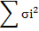
1 | 0,59
2 | 0,45
3 | 0,50
4 | 0,52
5 | 0,54
6 | 0,52
7 | 0,39
8 | 0,39
9 | 0.37
10 | 0,50
11 | 0,44
12 | 0,57
13 | 0,61
14 | 0,66
15 | 0,53
16 | 0,31
17 | 0,39
18 | 0,52
19 | 0,50
20 | 0,64
21 | 0,39
22 | 0,31
23 | 0,64
24 | 0,31
25 | 0,43
26 | 0,39
27 | 0,40
28 | 0,37
29 | 0,25
30 | 0,32
31 | 0,38
32 | 0,64
33 | 0,66
34 | 0,62
35 | 0,30
36 | 0,32
37 | 0,37
38 | 0,61
39 | 0,53
40 | 0,36
Jumlah | 18,80

Lampiran 5
Post test Angket Kecemasan Berbicara
Identitas Responden
Nama :
No Absen :
Kelas :
Petunjuk pengisian
- Jawablah pertanyaan dibawah ini dengan jujur sesuai dengan cara belajar yang sering anda lakukan dalam proses pembelajaran
- Isi lah kuesioner ini dengan memberikan tanda ceklist (√ ) pada kolom yang telah tersedia dibawah ini sesuai dengan pilihan anda.
Keterangan:
SS = Sangat Setuju
S = Setuju
TS = Tidak Setuju
STS = Sangat Tidak Setuju
- Dimohon semua item pertanyaan dapat diisi.
- Apapun bentuk jawaban anda, identitas anda tetap kami rahasiakan.
- Atas partisipasi dan kerjasamanya kami ucapkan banyak terimakasih.

NO | Pertanyaan | SS | S | TS | STS
1 | Ketika kaget detak jantung saya berdebar kencang.
2 | Teman saya tidak mudah marah ketika disuruh buang sampah.
3 | Detak jantung saya berdebar kencang setiap memulai ujian di sekolah.
4 | Teman saya tidak murung ketika banyak tugas.
5 | Saya tidak merasa putus asa ketika mengerjakan tugas.
6 | Ketika berbicara di depan kelas nafas saya tidak teratur.
7 | Saya tidak banyak alasan tertentu ketika pr tidak siap.
8 | Kami tidak banyak alasan ketika di berikan tugas.
9 | Saya merasa takut ketika guru memberikan pertanyaan di kelas.
10 | Ketika membersihkan kelas kami tidak pergi menghindarinya.
11 | Ketika berbicara di depan kelas saya merasa takut.
12 | Saat di marahi kami tidak pergi ke belakang sekolah.
13 | Saya merasa takut mengungkapkan pendapat ketika guru memberikan pertanyaan.
14 | Saya tidak pergi ke kantin waktu jam pelajaran.
15 | Kami takut berbicara di depan kelas.
16 | Pikiran saya terlalu berlebihan ketika di suruh guru maju ke depan kelas.
17 | Saya berpikiran negatif saat di depan kelas.
18 | Pikiran saya tidak terlalu berlebihan ketika di suruh guru maju ke depan kelas.
19 | Kami tidak takut berbicara di depan kelas.
20 | Saya merasa tidak takut mengungkapkan pendapat ketika guru memberikan pertanyaan.
21 | Saat di marahi kami pergi ke belakang sekolah.
22 | Ketika berbicara di depan kelas saya merasa tidak takut.
23 | Ketika membersihkan kelas kami pergi menghindarinya.
24 | Saya merasa tidak takut ketika guru memberikan pertanyaan di kelas.
25 | Kami banyak alasan ketika di berikan tugas.
26 | Saya banyak alasan tertentu ketika pr tidak siap.
27 | Saya merasa putus asa ketika mengerjakan tugas yang menumpuk.
28 | Pada saat di depan kelas detak jantung saya tidak berdebar kencang.
29 | Teman saya sering murung ketika banyak tugas.
30 | Ketika kaget detak jantung saya tidak berdebar kencang.

Lampiran 6
Rekapitulasi Angket
Lampiran 7
TABEL 4.3
Hasil Perhitungan Uji Normalitas
One-Sample Kolmogorov-Smirnov Test
 |  | Unstandardized Residual
N |  | 30
Normal Parameters^{a,b} | Mean | ,0000000
Normal Parameters^{a,b} | Std. Deviation | 10,56092122
Most Extreme Differences | Absolute | ,117
Most Extreme Differences | Positive | ,117
Most Extreme Differences | Negative | -,111
Test Statistic |  | ,117
Asymp. Sig. (2-tailed) |  | ,200^{c,d}
a. Test distribution is Normal.
b. Calculated from data.
c. Lilliefors Significance Correction.
d. This is a lower bound of the true significance.

Lampiran 8
TABEL 4.4
PERHITUNGAN HOMOGENITAS
Uji Homogenitas
ANOVA
kecemasan berbicara
 | Sum of Squares | Df | Mean Square | F | Sig.
Between Groups | 209,467 | 20 | 10,473 | 1,122 | ,450
Within Groups | 84,000 | 9 | 9,333
Total | 293,467 | 29

Lampiran 9
TABEL 4.11
Perhitungan Pre Test dan Post Test
Uji Hipotesis
Paired Samples Statistics
 |  | Mean | N | Std. Deviation | Std. Error Mean
Pair 1 | pre test | 72.8 | 10 | 11,1035 | 3.5112
Pair 1 | post test | 80.8 | 10 | 14.7633 | 4.6685

Tabel 4.12
Perhitungan Uji T
Paired Samples Test
 |  | Paired Differences |  |  |  |  | T | Df | Sig. (2-tailed)
 |  | Mean | Std. Deviation | Std. Error Mean | 95% Confidence Interval of the Difference |  | T | Df | Sig. (2-tailed)
 |  |  |  |  | Lower | Upper | T | Df | Sig. (2-tailed)
Pair 1 | fre test - post test | 32,10000 | 2,66975 | ,48743 | 31,10310 | 33,09690 | 2.8167 | 9 | ,0201

Lampiran 10

RENCANA PELAKSANAAN LAYANAN
BIMBINGAN KELOMPOK

A | KomponenLayanan | Layanan Dasar
B | Bidang Layanan | Pribadi-Sosial
C | Fungsi Layanan | Pencegahan dan Pemahaman
D | Tujuan | Agar siswa berani berbicara didepan kelas dan mengeluarkan pendapatnya.
E | Topik | Tugas
F | Sasaran Layanan | Siswa kelas VII dan VIII
G | Metode dan Teknik | Teknik Diskusi
H | Waktu | 2 x 40 Menit
I | TanggalPelaksanaan | Mei 2021
J | Sumber Bacaan | Google melalui internet.
K | Uraian Kegiatan
 | 1. Pengantaran
 | Tahap Pembentukkan | - Mengucapkan salam  - Memperkenalkan diri  - Mengucapkan terimakasih kepada anggota kelompok atas kehadirannya dan dapat meluangkan waktu untuk mengikuti kegiatan bimbingan kelompok.  - Mengajak anggota kelompok berdo’a sesuai dengan ajaran masing-masing yang dipimpin oleh pemimpin kelompok (PK).  - Pemimpin kelompok menyuruh siswa memperkenalkan diri, nama, hobi siswa.  - Pemimpin kelompok menjelaskan pengertian, tujuan, cara pelaksanaan, asas layanan bimbingan kelompok.  - Pemimpin kelompok menjelaskan pengertian dan tujuan bimbingan kelompok dengan teknik diskusi.
 | 2. Penjajakan
 | Tahap Peralihan | - Pemimpin kelompok menjelaskan kegiatan yang akan ditempuh selanjutnya  - Kemudian pemimpin kelompok menetapkan satu topik tugas yang akan dibahas dengan judul “Percaya Diri”  - Pemimpin kelompok menjelaskan metode kegiatan yang akan dilaksanakan.  - Pemimpin kelompok memberi pengarahan sedikit tentang tata cara pelaksanaan diskusi.
 | 3.Tahap Kegiatan
 | Kegiatan
 | - Tahap Penyimpulan | - Anggota kelompok mengungkapkan kesan-kesan tentang kegiatan yang telah dilaksanakan.  - Guru membentuk kelompok peserta didik yang anggotanya 5-10 orang.  - Memeberikan penjelasan tentang kompetensi yang ingin dicapai.
 | 5.Tahap Pengakhiran | - Pemimpin kelompok merefleksikan para anggota kelompok tentang topik yang dibahas dengan BMB3 (berfikir, merasa, bersikap, bertindak dan bertanggung jawab).  - PK memberikan penguatan terhadap aspek-aspek yang ditemukan.  - Pemimpin kelompok menyampaikan kegiatan akan berakhir.  - Pemimpin kelompok dan anggota kelompok bersama-sama membahas kegaitan selanjutnya.  - Pemimpin kelompok mengajak bernyanyi untuk mengakhiri kegiatan.  - Pemimpin kelompok mengucapkan terima kasih kepada anggota kelompok dalam kesediaannya telah mengikuti kegiatan layanan bimbingan kelompok.  - Berdoa yang dipimpin oleh pemimpin oleh pemimpin kelompok atau bisa diwakilkan kepada salah satu anggota kelompok yang bersedia.  - Bersalaman sesama anggota kelompok dan pemimpin kelompok.
L | Evaluasi
 | - Evaluasi Hasil | - Mengajukan pertanyaaan untuk mengungkapkan pengalaman konseling dalam BKp.  - Mengamati perubahan perilaku peserta setelah BKp.  - Konseling mengisi instrumen penilaian dan guru BK.

Mengetahui: Rantauprapat, Mei 2021
Kepala Sekolah Gur Bk/Konselor

Juliyanti Adha HsbS.Pd Siti Rahayu Hasibuan
NIP. NPM.171414051

Lampiran Materi
KEPERCAYAAN DIRI

Pengertian Kepercayaan Diri
Pengertian kepercayaan diri adalah suatu sikap atau keyakinan atas kemampuan diri sendiri, sehingga dalam melakukan tindakan tidak terlalu sering merasa cemas, merasa bebas untuk melakukan hal-hal yang sesuai dengan keinginan, dan memiliki tanggung jawab atas keputusan dan tindakan yang dilakukan.
Kepercayaan diri juga bisa diartikan sebagai suatu sikap disertai penilaian atas kemampuan diri sendiri yang didasari dari pencapaian yang telah berhasil dilakukan sehingga memiliki kemampuan lebih dalam menilai kelebihan dan kekurangan diri sendiri. Orang yang percaya diri mampu mendorong dirinya sendiri untuk menjadi pribadi yang lebih baik lagi setiap harinya.

Cara Meningkatkan Rasa Percaya Diri
Ada banyak hal yang mempengaruhi tingkat kepercayaan diri seseorang. Di saat yang sama, ada banyak cara pula yang bisa membantu Anda mengembangkan rasa percaya diri. Anda bisa mencarinya di internet, ikut kursus pengembangan diri, webinar gratis yang membahas mengenai cara meningkatkan kepercayaan diri, atau berdiskusi dengan orang yang anda percaya.
Cara Agar Percaya Diri
- Berpikir positif tentang diri.
- Beranikan diri berbicara dengan orang lain.
- Berhenti membandingkan diri dengan orang lain.
- Ingat prestasi anda dimasa lalu.
- Jangan takut ataupun malu mengeluarkan saran.
- Menambah wawasan.
- Berteman dengan orang yang memberikan pengaruh positif.
- Jangan hiraukan komentar dan tanggapan negatif dari orang lain.
- Terbuka pada kritik yang membangun.
- Jangan takut mengambil tantangan.

Contoh Sikap Percaya Diri

Yakin Pada Kemampuan Diri.

Seseorang yang memiliki kepercayaan diri selalu yakin pada kemampuan dirinya sendiri. Dalam setiap tantangan yang dihadapi, orang tersebut selalu yakin bahwa dirinya dapat melewati setiap tantangan dengan baik, walaupun orang tersebut belum pernah melewati tantangan itu sebelumnya. Kemampuan diri tersebut berbeda dengan sifat “sok bisa”. Seseorang yang yakin pada kemampuan diri dapat menyelesaikan masalah dengan baik, berbeda dengan orang yang “sok bisa” yang umumnya hanya pintar bicara tetapi tidak bisa menyelesaikan masalah. Dengan yakin pada kemampuan diri sendiri, Anda akan merasa yakin bahwa Anda bisa menyelesaikan setiap tantangan dengan baik.

Aktif Bertanya

Kepercayaan diri dalam dilihat dari keaktifan seseorang dalam mengambil tindakan, termasuk dalam hal bertanya. Pernahkah Anda menyadari bahwa seseorang yang aktif bertanya pada suatu forum atau seminar biasanya adalah orang yang memiliki rasa kepercayaan diri yang tinggi? Orang-orang tersebut tidak malu bertanya jika membutuhkan informasi. Keaktifan ini tidak akan ditemui pada orang-orang yang kurang percaya diri karena cenderung pemalu.

Lampiran 11
DOKUMENTASI PENYEBARAN ANGKET
Pertama
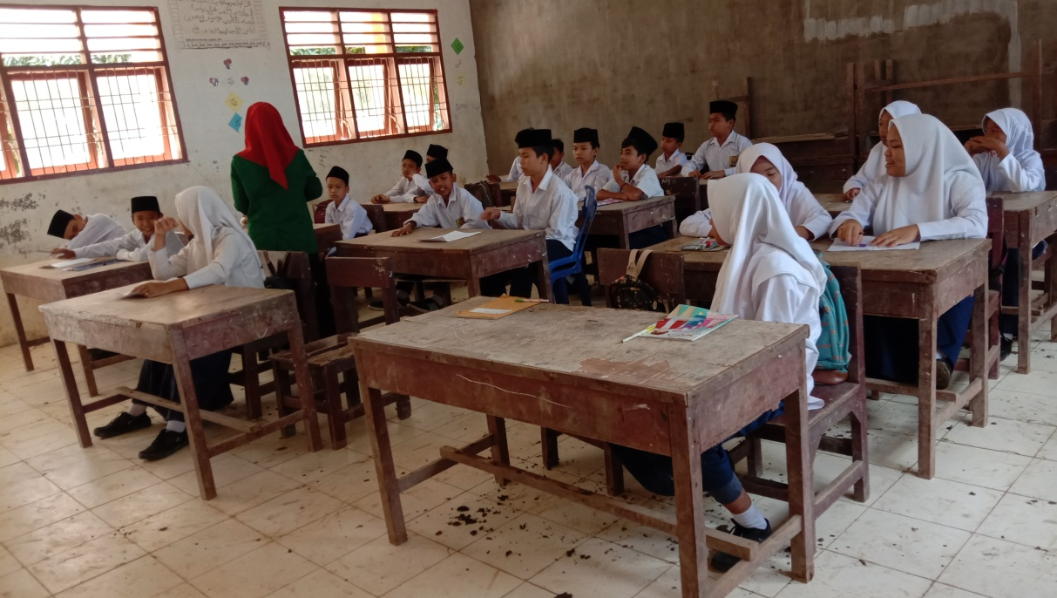
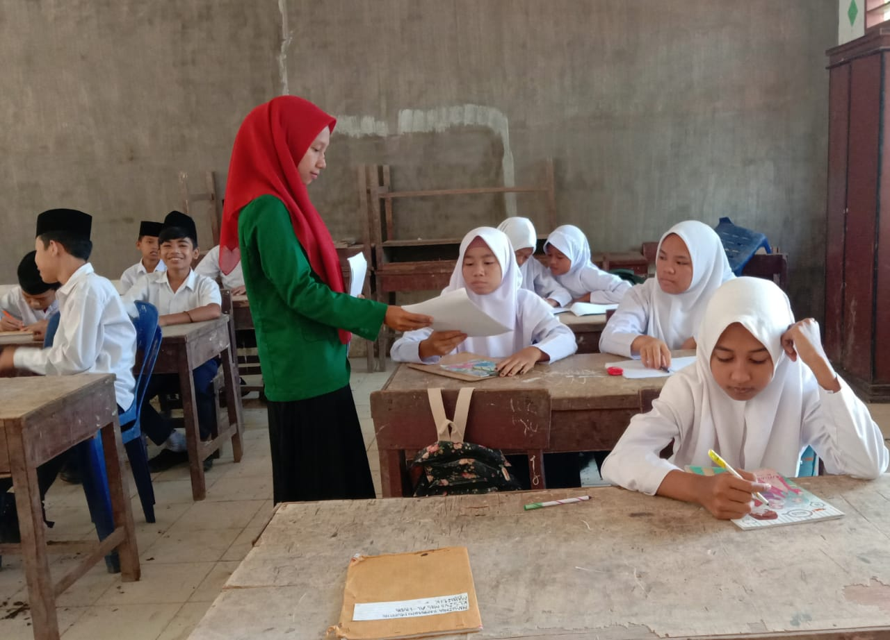

Kedua
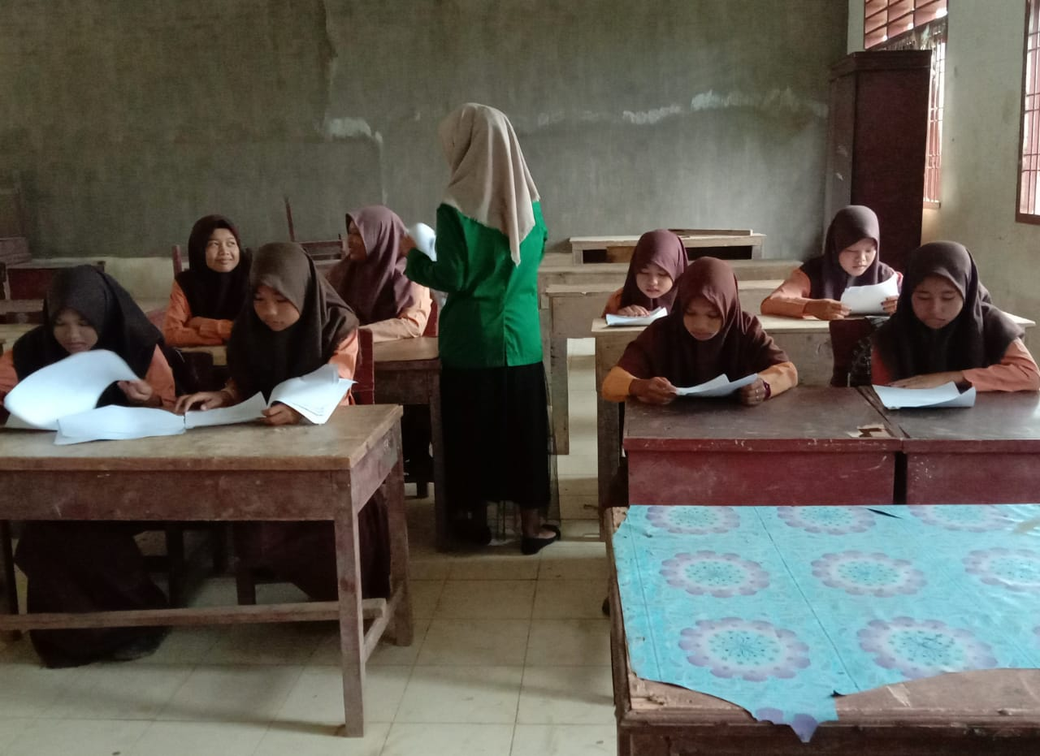
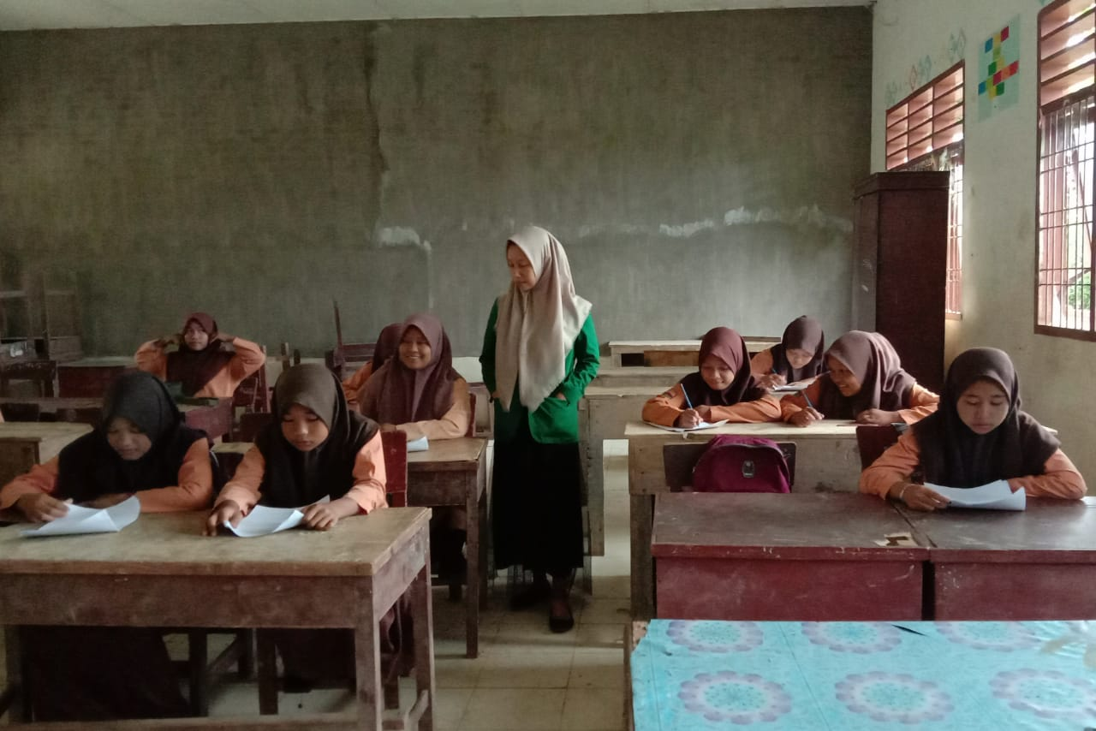

DOKUMENTASI BIMBINGAN KELOMPOK

